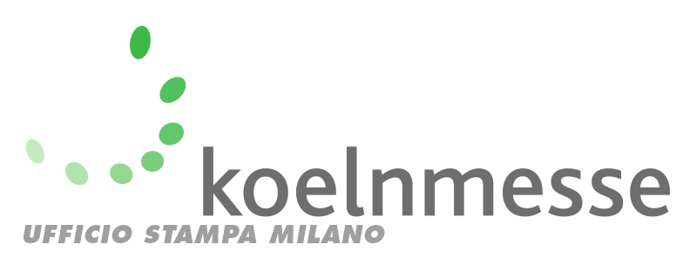

Milano, 6 ottobre 2020

Una IDEM 2020 “totally digital”
convince gli operatori di tutto il mondo

È già passato più di un mese dalla conclusione di IDEM 2020, svoltasi dal 19 giugno al 19 agosto 2020, ma l’eco del valore e del significato dell’evento non si è ancora spento. Idem 2020, infatti, è stata la prima fiera totalmente in formato digitale che si è svolta nel Sud Est Asiatico: Koelnmesse e Singapore Dental Association hanno immaginato e realizzato un format fortemente innovativo, un grande business event che si è snodato in sessanta giorni di proposte, tavole rotonde, seminari, presentazioni di nuovi prodotti, talk show che hanno visto la partecipazione di 3.615 operatori da 54 Paesi; una frequentazione che ancora oggi – a sei settimane dalla chiusura – sta generando nuove concrete occasioni di business.
E tutto lascia presagire che i contenuti, le informazioni espresse in questo modo così nuovo non mancheranno di segnare i flussi economi del settore dentale anche nei prossimi mesi, fino a quando potremo trovarci tutti di nuovo “in persona” alla prossima edizione del grande evento fieristico.

IDEM Singapore, come noto, dal 2000 è la piattaforma di riferimento per il Sud Est Asiatico nel settore dentale, una fiera che da sempre è arricchita da un importante congresso scientifico e da una serie di eventi e occasioni di approfondimento e formazione. L’undicesima edizione, per quanto costretta a fare i conti con le restrizioni imposte dalla pandemia, si è chiusa con grande soddisfazione di tutte le imprese e i professionisti coinvolti, a partire dai 304 espositori di 36 Paesi che hanno accettato la sfida di proporsi con modalità del tutto nuove. Modalità che hanno coinvolto decine di speaker che da tutto il mondo hanno dato valore alle 27 conferenze organizzate nei 60 giorni di evento, contributi spesso incentrati proprio su come le tecnologie digitali e il web permetteranno di realizzare visite da remoto, piuttosto che sulle mille opportunità offerte dalla applicazione dell’intelligenza artificiale al settore dentale.

Non sono mancate, come accennavamo, le opportunità di generare affari, grazie al “Business matching tool” che ha messo in diretto contatto gli espositori con buyer collegati da tutto il mondo e che hanno così conosciuto le innovazioni più recenti dal monitor del computer nel proprio studio o a casa, un modo di essere attivi a 360 gradi che oramai sta coinvolgendo ogni genere di attività umana.

Una esperienza importante e che non mancherà di aggiungere nuovo valore a IDEM 2022, in calendario dall’8 al 10 aprile 2022, in una nuova sede, ovvero il Sands Expo & Convention Centre, Marina Bay Sands di Singapore.

Immagini e ulteriori approfondimenti sono disponibili all’indirizzo: www.idemsingapore.com/press/news/#press-release.

Per ulteriori informazioni:
Martina Cocci
telefono +39 02 86961323
martina.cocci@koelnmesse.it
www.idemsingapore.com

